Было

Эта серия стильных трубчатых радиаторов CORDIVARI ARDESIA 3 идеально впишется в любой современный дом. Уникальная треугольная трубчатая конструкция с привлекательной рамой придает этой линейке радиаторов современный вид. Благодаря прочной конструкции из стали вы можете быть уверены в и надежности CORDIVARI ARDESIA 3 - вам больше никогда не придется беспокоиться о том, чтобы найти стильный и мощный радиатор.
Этот трубчатый радиатор согреет вас до глубины души. Высококачественные трубы, переполненные теплом и стильным дизайном, обеспечивают высокую теплоотдачу. Очень универсален.
Характеристики:
- Эффективное использование воды и быстрый нагрев;
- Современный итальянский стиль;
- Высокая тепловая мощность;
- Сделано в Европе;
- 5 лет гарантии на продукт;
- Быстрая доставка в течение 4-6 недель.

Купить хороший и качественный товар, не так просто, поэтому на нашем сайте вы можете просмотреть отзывы о выбранном товаре, а доступная цена сделает покупку еще более приятной.

Стало

Именно эта линейка модных трубчатых радиаторов CORDIVARI ARDESIA 2 безупречно подойдет для каждого нынешнего интерьерного решения. Его вертикальное расположение и небольшая ширина отлично сэкономит пространство комнат, а закруглённые концы радиатора придают мягкости оформлению.

CORDIVARI ARDESIA 2 имеет прочную конструкцию из стали вследствие чего вы не должны беспокоится о его надежности, а мощность и стиль радиатора навсегда прекратят ваши поиски. Универсальность, высокая теплоотдача, высококачественная изготовка труб и дизайн – это все про него.

Характеристики:
- быстрый нагрев и эффективное использование воды;
- произведено в Европе;
- имеет современный итальянский стиль;
- производитель предоставляет 5 лет гарантии;
- доставка за 4-6 недель после заказа.

Купить этот современный и качественный радиатор, в чем вы можете удостовериться с отзывов покупателей, можно в нашем магазине, а хорошая цена станет приятным бонусом.

Результат антиплагиата
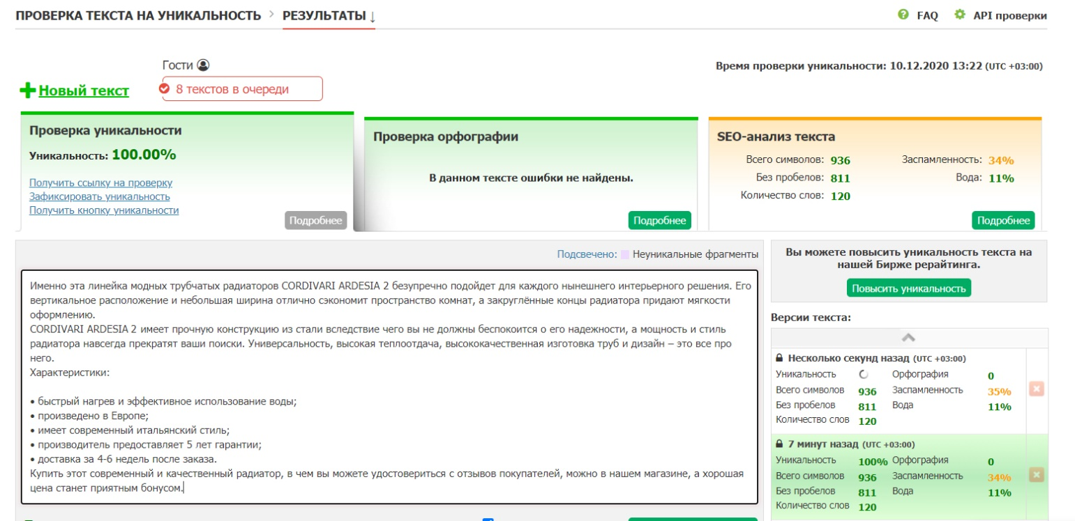

Переклад на українську

Саме ця лінійка модних трубчастих радіаторів CORDIVARI ARDESIA 2 бездоганно підійде для кожного нинішнього інтер'єрного рішення. Його вертикальне розташування і невелика ширина відмінно заощадить простір кімнат, а закруглені кінці радіатора надають м'якості оформлення.

CORDIVARI ARDESIA 2 має міцну конструкцію зі сталі внаслідок чого ви не повинні турбуватися про його надійність, а потужність і стиль радіатора назавжди припинять ваші пошуки. Універсальність, висока тепловіддача, високоякісне виготовлення труб і дизайн - це все про нього.

Характеристики:
- швидке нагрівання і ефективне використання води;
- вироблено в Європі;
- має сучасний італійський стиль;
- виробник надає 5 років гарантії;
- доставка за 4-6 тижнів після замовлення.

Купити цей сучасний і якісний радіатор, в чому ви можете переконатися з відгуків покупців, можна в нашому магазині, а хороша ціна стане приємним бонусом.

